User Installation & Guide

Perhutani Barcode Scanner

1. **User Installation**

Berikut ini adalah langkah instalasi aplikasi:

1. Sambungkan Handheld dengan Komputer menggunakan **Active Sync** atau **Windows Mobile Device Center** pada windows 7 ke atas.

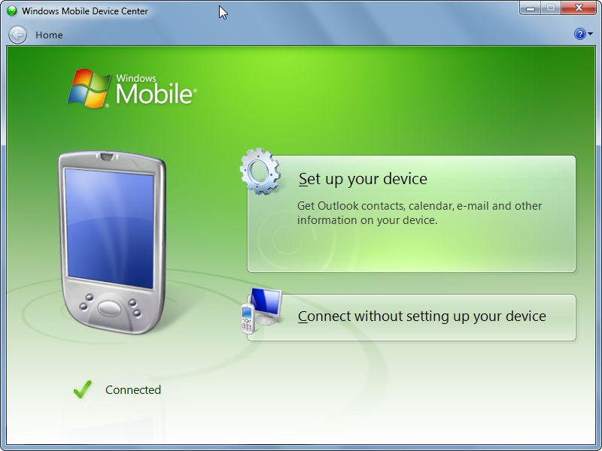

1. Setelah Terhubung maka ***Copy*** file Installer.

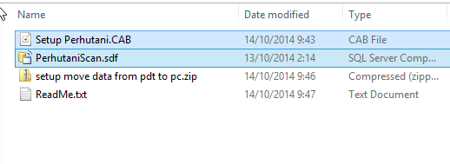

Kemudian buat folder di Application dengan nama ***Backup*** diHandhelddan ***Paste*** di file installer yang sudah di copy ke dalam folder tersebut.

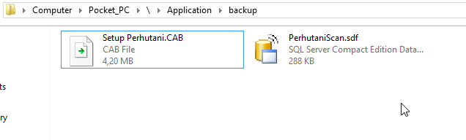

1. Setelah selesai di copy maka buka folder ***Backup*** melaui Handheld dan kemudian lakukan install satu persatu hingga selesai.

* *Setup Perhutani.CAB*

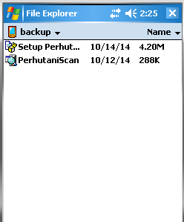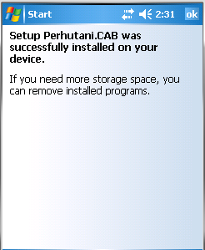

Setelah Setup Perhutani.CAB berhasil terinstal maka akan ada file baru seperti pada gambar di bawah ini:

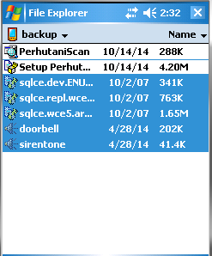

Kemudian Instal ketiga file baru yang berextension (*.CAB).

(Boleh acak)

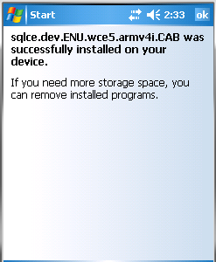 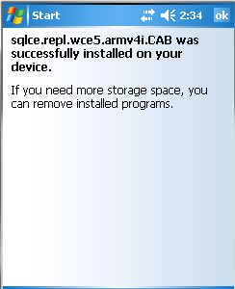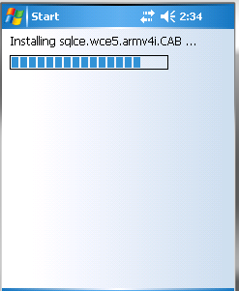

Selesai.

1. 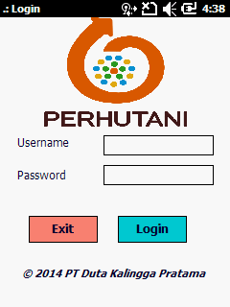Setelah semua file berhasil terinstal. kembali ke dekstop.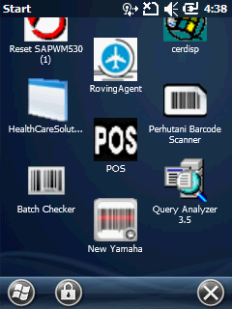

Cara instalasi Aplikasi desktop yang akan di gunakan untuk memindahkan file hasil scan dari Handheld ke Desktop adalah sebagai berikut:

1. Extract File bernama setup move data from pdt to pc.zip

Password : 123456.

Kemudia Install Hasil Extract file tersebut.

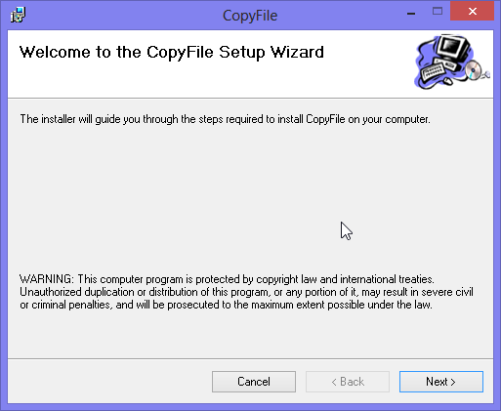

Klik Next > .

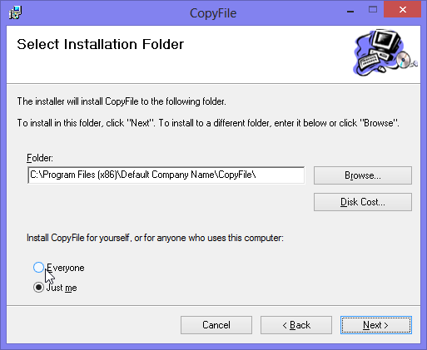

Pilih Everyone, Kemudia Klik Next >.

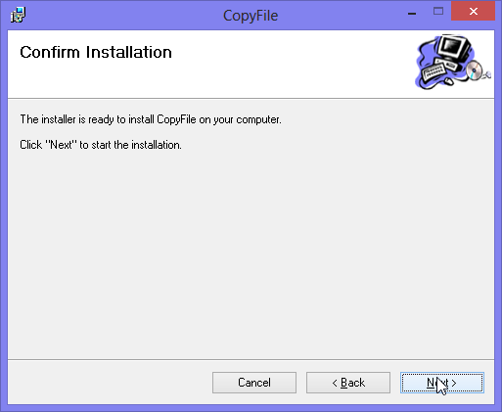

Klik Next > .

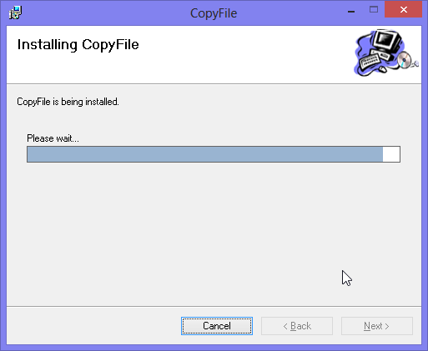

Tunggu Hingga Installasi Selesai.

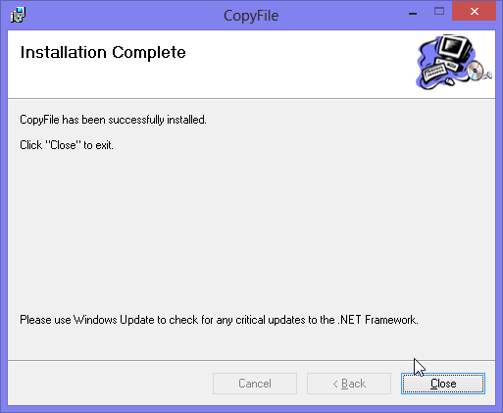

Apabilla Installasi Aplikasi telah selesai/berhasil,

Maka aka ada Sortcut CopyDocking (Active) di desktop.

1. **User Guide**
2. 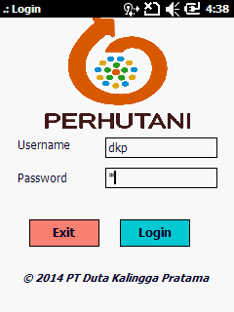Login

Sebelum masuk ke menu aplikasi ini terdapat menu login yang berfungsi membedakan 2 tipe menu yaitu TP dan TPK. username dan password default setelah instalasi adalah:

|  |  |  |  |  |
| --- | --- | --- | --- | --- |
| **Username** | **Password** | **Menu TP** | **Menu TPK** | **Master User** |
| dkp | 1 | Yes | Yes | Yes |
| 1 | 1 | Yes | No | No |
| 2 | 2 | No | Yes | No |

1. Menu Super User

Menu ini digunakan untuk mengatur ID handheld dan Master User.

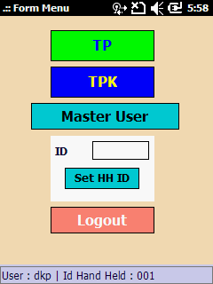

1. Master User

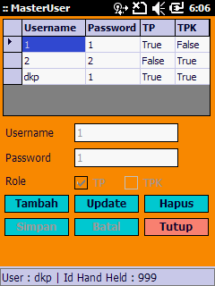berfungsi untuk menambah User baru, merubah Password & Role, dan hapus User yang ada.

1. Setting ID Handheld

Sebelum melakukan penggantian ID Handheld lama ke yang baru maka muncul tampilan popup untuk konfirmasi "apakah anda yakin ingin merubah ID handheld ini?" apaliya Yes maka ID Handheld akan di update menjadi ID baru.

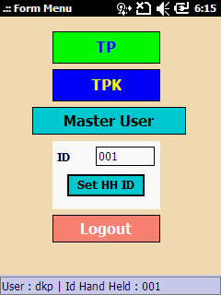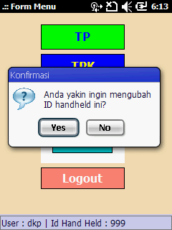

1. Menu TP

Menu ini terdapat 3 menu yaitu Terima TP, Angkut TP dan Docking(convert).

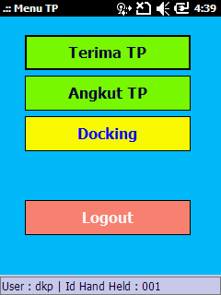

1. Terima TP

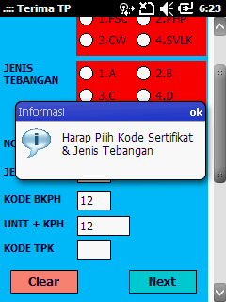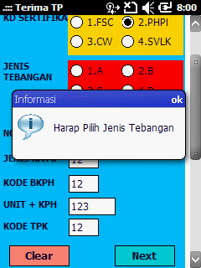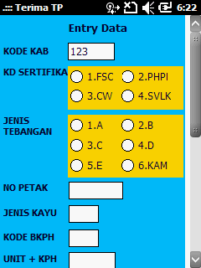Tampilan Termia TP bisa dilihat pada gambar di bawah ini mempunya bermacam-macam field-field yang harus di isi ataupun di pilih.

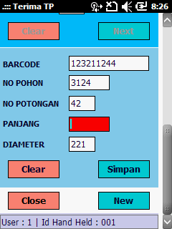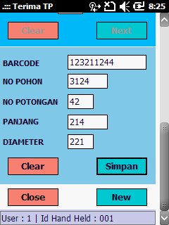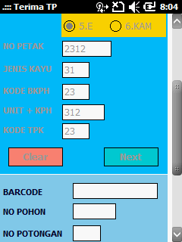Apabila salah satu field tidak di isi atau sengaja di kosongkan maka akan muncul popup / informasi mengenai hal yang harus di input atau panel berwarna merah. jika tombol Next di tekan & semua field sudah terisi maka kita akan masuk ke proses aktivitas berulang (scan barcode, input nomor pohon,potongan dll).

Tombol Save/Simpan berfungsi untuk menyimpan data ketika semua field-nya telah terinput.

Setelah berhasil tersimpan makan field barcode akan kembali kosong. Apabila barcode sudah pernah terscan maka akan muncul popup

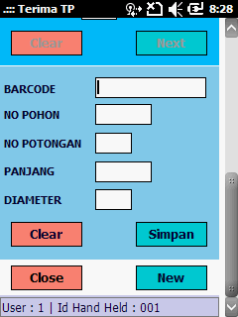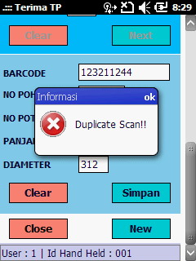"Duplicate Scan!!".

1. Angkut TP

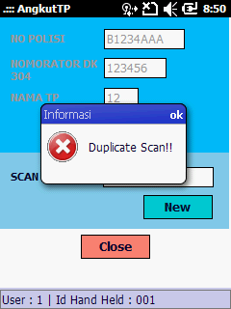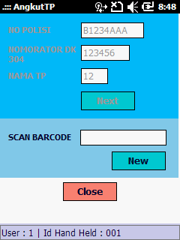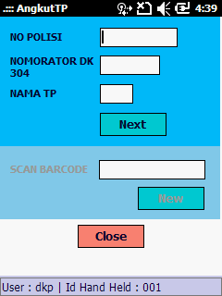Sama seperti pada Terima TP masing- masing field pada menu angkut TP harus di isi dan apabila barcode yang sama terscan ulang maka akan muncul popup " Duplicate Scan!!".

1. Docking

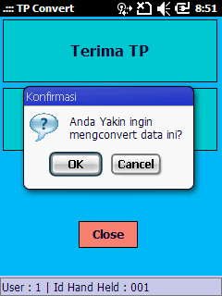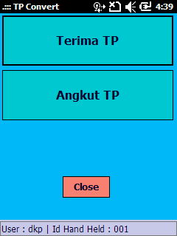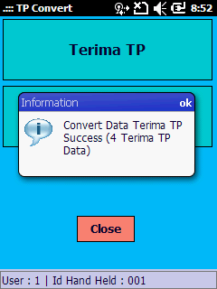Adalah menu yang digunakan untuk menconvert data ke dalam file (*.csv) setelah proses Terima TP dan Angkut TP dilakukan.

Hasil Convertnya berada dalam folder ***Backup*** di handheld seperti berikut:

1. Convert Terima TP : *Terima TP 001.csv*
2. Convert Angkut TP : *Angkut TP 001.csv*

*(Format Convert : [NamaProses][ID Handheld].csv)*

1. Logout

Keluar dari Menu TP kembali ke menu Login apabila Super User yang melakukan ini maka user akan kembali ke menu Super User.

1. 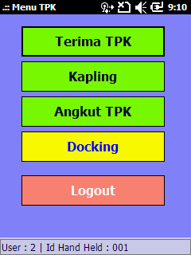Menu TPK

Menu ini terdapat 3 menu yaitu Terima TPK, Kavling, Angkut TPK dan Docking(convert).

1. Terima TPK

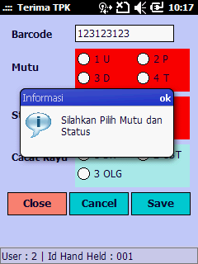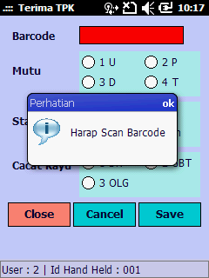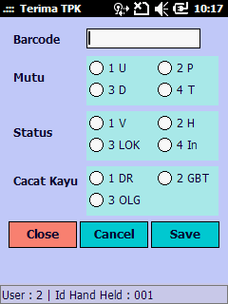Sama seperti pada menu Terima TP masing-masing field pada menu Terima TPK harus di isi/pilih kecuali pilihan pada *Cacat Kayu* dapat di kosongkan/ tidak dipilih, dan apabila barcode yang sama terscan ulang maka akan muncul popup " Duplicate Scan!!".

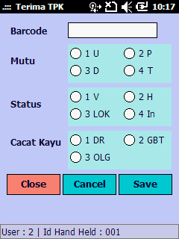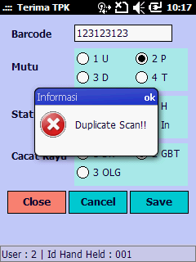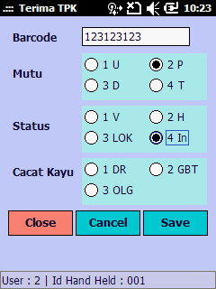

1. Kavling

Sama seperti pada menu-menu sebelumnya masing-masing field pada menu Kavling ini harus di input dengan benar, dan apabila barcode yang sama terscan ulang maka akan muncul popup " Duplicate Scan!!".

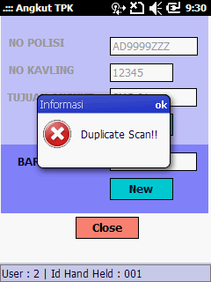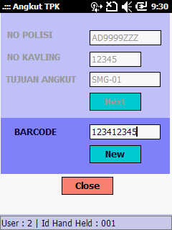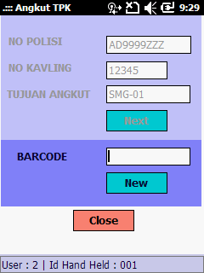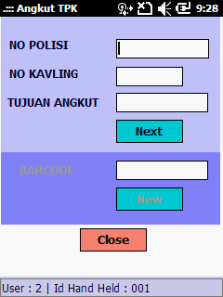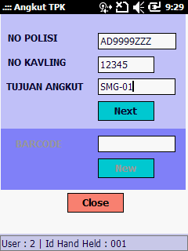

1. Angkut TPK

Sama seperti pada menu-menu sebelumnya masing-masing field pada menu Angkut TPK harus di input dengan benar, dan apabila barcode yang sama terscan ulang maka akan muncul popup " Duplicate Scan!!".

1. Docking

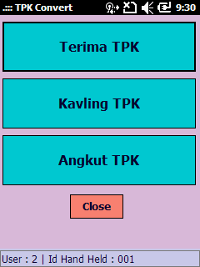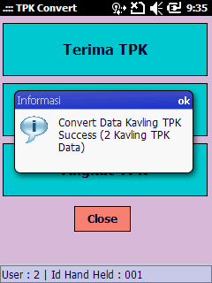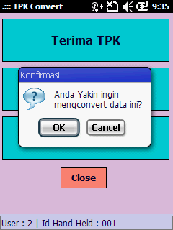Adalah menu yang digunakan untuk menconvert data ke dalam file (*.csv) setelah proses Terima TP dan Angkut TP dilakukan.

Hasil Convertnya berada dalam folder ***Backup*** di handheld seperti berikut:

* 1. Convert Terima TPK : *TRTPK001.csv*
  2. Convert Kavling : *KATPK 001.csv*
  3. Convert Angkut TPK : *ANTPK 001.csv*

*(Format Convert : [NamaProses][ID Handheld].csv)*

1. Logout

Keluar dari Menu TP kembali ke menu Login apabila Super User yang melakukan ini maka user akan kembali ke menu Super User.

1. Copy Hasil Scan Transaksi data TP dan TPK ke PC

Masukan path folder tujauan. Kemudian klik Go.

Proses ini akan menghapus hasil scan di pdt dan memindahkanya ke path folder tujuan.

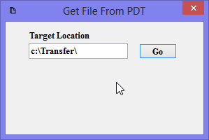

Pilih OK,

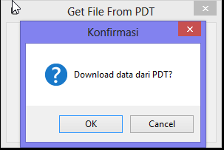

Pastikan Handheld telah terkoneksi dengan PC. Menggunakan Windows Mobile Device Center.

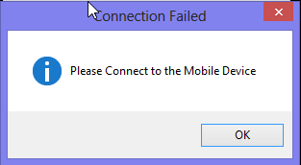

Apabila terdapat hasil scan transaksi maka Hasil Scan tersebut akan di pindahkan ke dalam path folder tujuan.

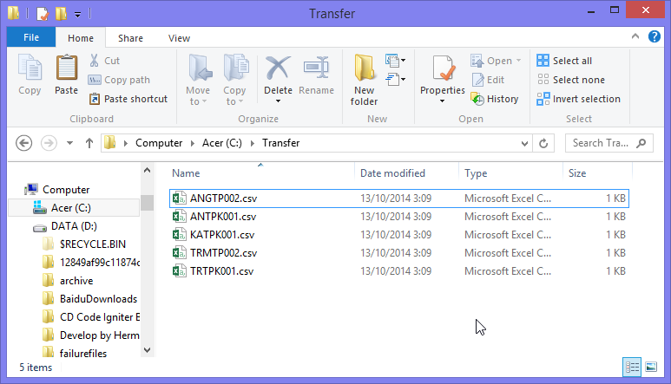

Jika tidak ada File di dalam handheld maka akan muncul notifikasi bahwa.

